مديرية التربية والتعليم لمحافظة العقبة
مدرســـــــــــــــــــــة فينان الثانوية المختلطة
امتحان نهاية الفصل الدراســــــي الاول 2018/2019
المبحث: الحاســـــــــــــــــــــــــــــــــــــــــوب. الصف : السابــــــــــــــــع الاساســـــي.

الاســــــــــــــم : - ............................................ اليوم والتاريخ : الاربعاء 03\01\2019
ملحوظة: أجب عن الاسئلة التالية وعددها (6) علما بأن عدد الصفحات (2)
الســــــؤال الأول : اختر رمز الإجابة الصحيحة. ( 7 علامات )
1- من الأعمال التي يمكن تنفيذها على الأيقونة :-
أ- اختيار الأيقونة. ب- ترتيب الأيقونة. جـ- تغيير مكان الأيقونة. د-جميع ما ذكر.

2- تُستخدم لوحة المفاتيح في :-
أ- إدخال الصور. ب- إدخال الأصوات . جـ- إدخال الأوامر والنصوص . د-أدخال الرسومات .

3- لتجنب إصابة العينين بالإجهاد يجب :-
أ- عدم إدامة النظر إلى شاشة الحاسوب. ب- استعمال نظارات خاصة بالحاسوب.
جـ- تقليل أضاءة الحاسوب. د- جميع ما ذكر صحيح.

4- تستخدم الفأرة في :-
أ- التأشير. ب- النقر. جـ- النقر المزدوج. د- جميع مما ذكر.

5- من العمليات التي لا يمكن تنفيذها على النوافذ :-
أ- فتح النافذة . ب- تكبير النافذة . جـ- إغلاق النافذة . د. تغيير لون النافذة.

6- برنامج يستخدم لتنظيم الملفات والمجلدات هو :-
أ- الحاسوب. ب- مستكشف ال windows. جـ- الفيروس. د- لا شيء مما ذكر.
7- من أعراض وجود فيروسات داخل الحاسوب :-
أ- ارتفاع السعة التخزينية لكل من الأقراص والذاكرة الرئيسة. ب- تغير في أحجام بعض البرامج والملفات ،أو اختفاؤها أحيانا.
جـ- ظهور رسائل متوقعة من نظام التشغيل. د- لا شيء مما ذكر.

السؤال الثاني : ضع علامة صح امام العبارة الصحيحة وعلامة خطأ امام العبارة الخاطئة ( 8 علامة )
- ( ) عند أنشاء مجلد وتسميته اول مرة لا يمكن إعادة تسمية بعد فترة من الزمن.
- ( ) الحرص على استخدام وصلات كهربائية ثنائية تحتوي على خط ارضي لتفريغ الشحنات الكهربائية.
- ( ) لتجنب اصابة العينين بالاجتهاد , يجب وضع شاشة الحاسوب بشكل مواجه للضوء.
- ( ) إذا كان شكل مؤشر الفأرة فهذا يعني إمكانية تغيير حجم نافذة
- ( ) لا يتحكم نظام التشغيل في وحدات الحاسوب.
- ( ) تعتبر السماعات من وحدات الإدخال.
- ( ) من طرق انتقال الفيروسات ذاكرة الفلاش.
- ( ) يجوز فتح رسالة الإلكترونية مهما كان مصدرها.

السؤال الثالـــــــــــث: أجب عن الأسئلة التالية. ( 6 علامات )

- ما الفرق بين النسخ والقص ؟ .........................................................................................
...........................................................................................................................

- ما الفرق بين الملف والمجلد ؟ .........................................................................................
...........................................................................................................................

- ما الفرق بين المعدات والبرمجيات ؟ ..................................................................................
...........................................................................................................................

السؤال الرابــــــع :- اجب عن الأسئلة التالية بالاستعانة بالشكل الأتي. ( 5 علامات )

أ- ما أسم الشريط الظاهر في الشكل؟
ب- من محتويات هذا الشريط؟ 1- 2-
ج- ما أسم الزر المشار إليه في السهم ؟
د- ما الذي سيحدث عند النقر على الزر المشار؟
السؤال الخامس :- قارن بين أداء الإنسان وأداء الحاسوب حسب المجالات المبينة في الجدول. ( 6 علامات )

مجال المقارنة | السرعة | الدقة | تخزين المعلومات | استمرارية العمل | التعليم الذاتي | الذكاء والإبداع
الأنسان
الحاسوب

السؤال الســــادس :- بالاستعانة بالشكل الآتي أجب عن الأسئلة التالية . ( 8 علامات )
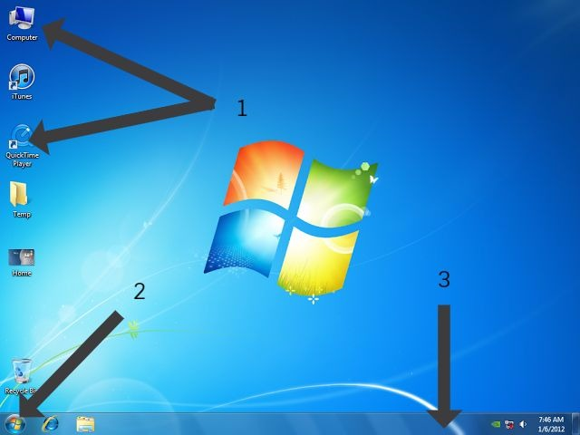
- ما أسم هذه الشاشة ؟
- ما اسم نظام التشغيل الوارد في الشكل ؟

- من مزايا نظام التشغيل الوارد بالشكل :
  - ...................................................
  - ...................................................
- من الأيقونات الرئيسية الظاهرة على سطح المكتب :
  - ...................................................
  - ...................................................

- كيف نغلق الجهاز بطريقة صحيحة ؟

انتهت الأسئلة بالتوفيق
معلم المادة : عبدالرحمن الاحيوات

